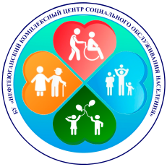

План
еженедельных онлайн - мероприятий для
организации досуга граждан
в возрасте 65 лет и старше с _07.06.2021 по 13.06.2021
(на предстоящую неделю)

№  п/п | Наименование учреждения социального обслуживания | Наименование  онлайн - мероприятия | Дата и время проведение мероприятия,  Ф.И.О. ответственного специалиста, контактный телефон
Наименование муниципального образования
1. | БУ «Нефтеюганский комплексный центр социального обслуживания населения» | Видеоролики на тему:  «Загадочные места планеты» | 07.06.2021 г.,  в 14:00 час.  культорганизатор  Куриенко Л.В.  8(3463) 22-38-52
2. |  | Онлайн - лекция на тему:  «Разгрузка позвоночника: упражнения для спины» | 09.06.2021 г.,  в 14:00 час.  инструктор по адаптивной физкультуре  Биянова В.Ф.  8(3463) 22-38-52
3. |  | Онлайн - урок на тему:  «Обработка деталей и узлов. Технология выполнения работ» | 11.06.2021 г.,  в 14:00 час.  инструктор по труду Березовская Л.И.  8(3463) 22-38-52
4. |  | Онлайн - встреча с психологом на тему: «Прослушивание и работа с притчами» | 11.06.2021 г.,  в 15:00 час.  психологи  Реет Т.А.,  Шевелёва О.В.  8(3463) 27-29-91
Итого |  | 4 | Х

